Executivo da Arauco destaca potencial transformador de grandes empreendimentos no Encadear Summit
Em evento promovido pelo Sebrae/MS, Companhia ressalta que o sucesso de um negócio é medido pelo legado que ele deixa para a comunidade
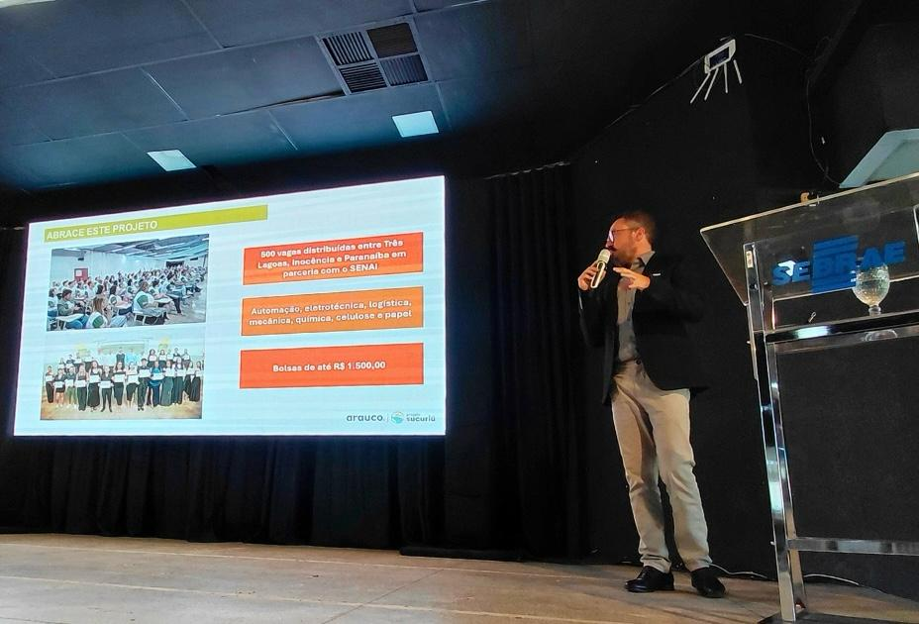Durante o evento em Três Lagoas, Diego Marques ressalta a importância do legado e das parcerias regionais. Foto: acervo Arauco
Julho de 2026 – A Arauco participou do Encadear Summit Três Lagoas – 3ª Edição, realizado nesta quinta-feira, 9, na Estância Papillon, em Três Lagoas (MS). A Companhia foi representada pelo gerente de Comunicação e Relações Institucionais, Diego Marques, que apresentou o Projeto Sucuriú, a maior fábrica de celulose do mundo construída em etapa única, em Inocência (MS), e abordou os reflexos positivos do empreendimento por meio da geração de empregos, da qualificação profissional e dos investimentos sociais da Arauco na região.
O executivo destacou que grandes empresas funcionam como indutoras de desenvolvimento, ajudando a “transformar territórios, criar oportunidades e mudar a história de uma região”, mas que uma fábrica não modifica sozinha a realidade local. “O que transforma uma cidade são as oportunidades que ela cria: para quem empreende, para quem estuda, para quem trabalha, para quem decide construir seu futuro ali”, disse.
Na opinião de Diego, o início das operações do Projeto Sucuriú, previsto para o final de 2027, não será o fim da transformação, mas o começo de um novo ciclo de desenvolvimento. “O que realmente permanecerá não serão apenas as estruturas que estamos construindo hoje. Permanecerão as empresas que nasceram, os profissionais que se qualificaram, os jovens que encontraram novas perspectivas, os negócios que cresceram e a confiança de uma cidade que descobriu novas possibilidades para o seu futuro”, pontuou.
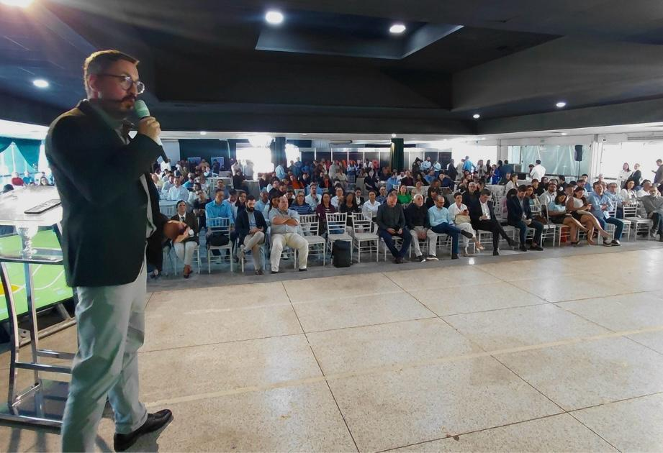Líderes empresariais e empreendedores acompanham a apresentação da Companhia no evento promovido pelo Sebrae/MS. Foto: acervo Arauco
O gerente acredita que a presença da Arauco no evento reforça o interesse da Companhia em se aproximar de fornecedores, empreendedores e instituições da Costa Leste em um momento em que a região se mobiliza para aproveitar as oportunidades criadas pela instalação da fábrica. “Afinal, o sucesso do Projeto Sucuriú não será medido apenas em toneladas de celulose produzidas; será medido pelo legado que deixar para Inocência e para Mato Grosso do Sul”, concluiu.
Sobre o Encadear Summit
Promovido pelo Sebrae/MS, em parceria com o Governo do Estado e a Prefeitura Municipal, o Encadear Summit Três Lagoas reuniu líderes empresariais e empreendedores com o propósito de aproximar os pequenos negócios das cadeias produtivas industriais.
No período da tarde, a programação teve continuidade com uma rodada de prospecção de negócios na qual micro, pequenas e médias empresas puderam expor suas soluções e portfólio. Representantes da Arauco também participaram deste momento a fim de conhecer o potencial técnico de mais fornecedores locais e compartilhar os padrões de conformidade exigidos pela Companhia para a realização de parcerias comerciais. De acordo com a organização do evento, foram inscritas para a rodada 25 empresas âncoras e 165 fornecedores.
Mais informações à imprensa:
COR COMUNICAÇÃO
São Paulo
Neila Carvalho: neilacarvalho@corcomunica.com.br | +55 (11) 99916-5094
Gleison Rezende: gleisonrezende@corcomunica.com.br | +55 (71) 99733-8883

Mato Grosso do Sul
Evelise Couto: evelisecouto@corcomunica.com.br | +55 (67) 9260-0352
Gabrielli Pinha: gabriellipinha@corcomunica.com.br | +55 (18) 99669-3445

